3 Организация производства

3.1 Условия выполнения проекта

Для работы программного комплекса «Telegram Bot по поиску музыки на площадке “Spotify”» необходим следующий набор технических средств:

* процессор с тактовой частотой не ниже 1,8 ГГц;
* оперативная память 512 Мбайт;
* 2 ГБ ОЗУ (рекомендуется 8 ГБ ОЗУ, минимум 2,5 ГБ при выполнении на виртуальной машине);
* стандартная клавиатура;
* мышь;
* место на жестком диске: до 210 ГБ (минимум 800 МБ) свободного места в зависимости от установленных компонентов;
* скорость жесткого диска: для повышения производительности рекомендуется использовать твердотельный накопитель (SSD);
* видеоадаптер с минимальным разрешением 720p (1280 на 720 пикселей); для оптимальной работы рекомендуется разрешение WXGA (1366 на 768 пикселей) или выше.

3.2 Инструкция пользователю

1. Запуск бота: Найдите бота в Telegram по его имени «serwincore - Find Your Music» (рис.1).

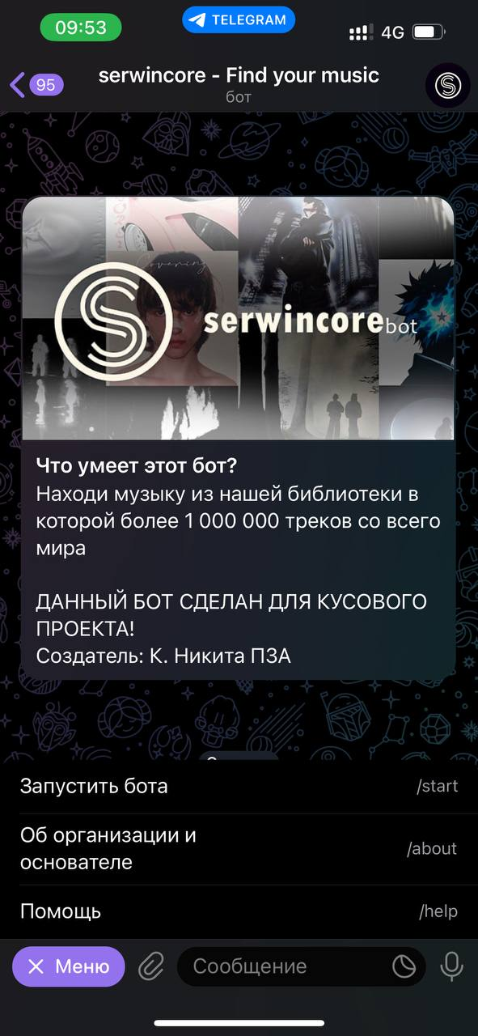

рис.1

1. /start: при нажатии на /start появляется сообщение от бота с приветствием (рис.2)

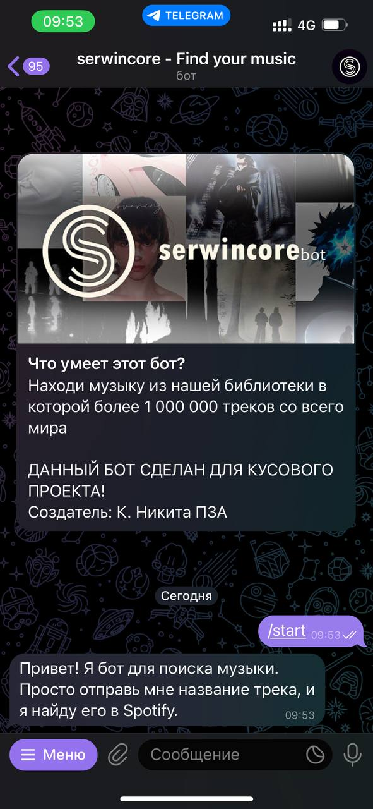

рис.2

1. Поиск музыки: Введите полное/частичное название музыки(рис.3-4).

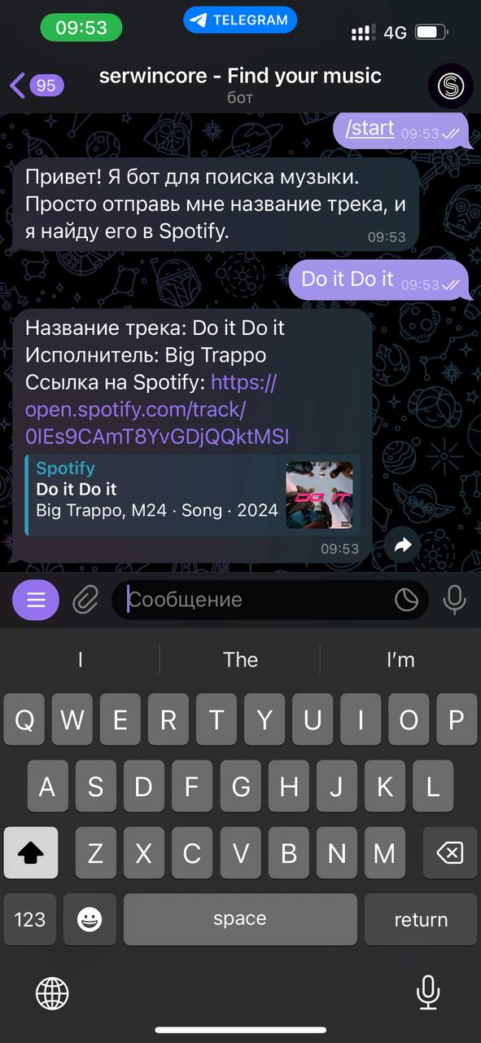

рис.3

1. Получение информации: Бот предоставит информацию о музыке,

соответствующих вашему запросу.

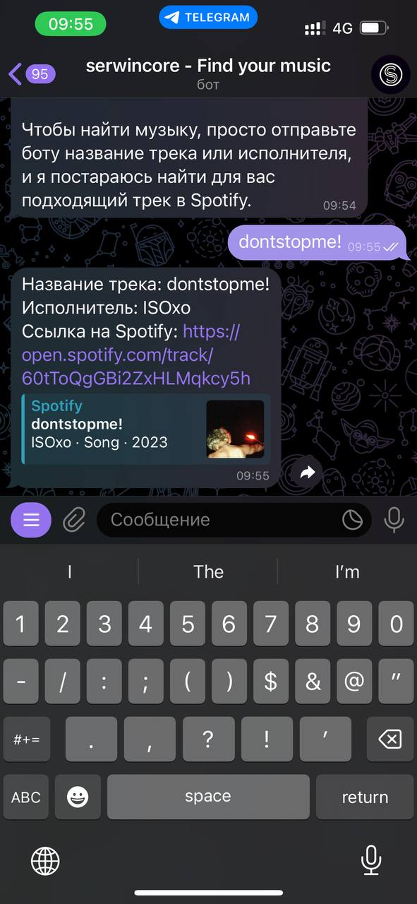

рис.4

1. Проверка наличия данных запросов в приложении «Spotify»(рис.5).

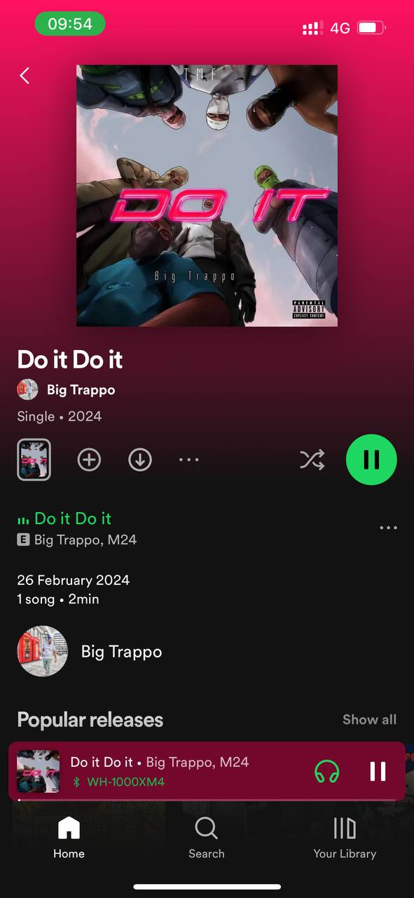

рис.5

1. Помощь: отправив команду /help, бот напишет вам сообщение с

объяснениями, что он может предложить и как правильно ввести запрос(рис.6).

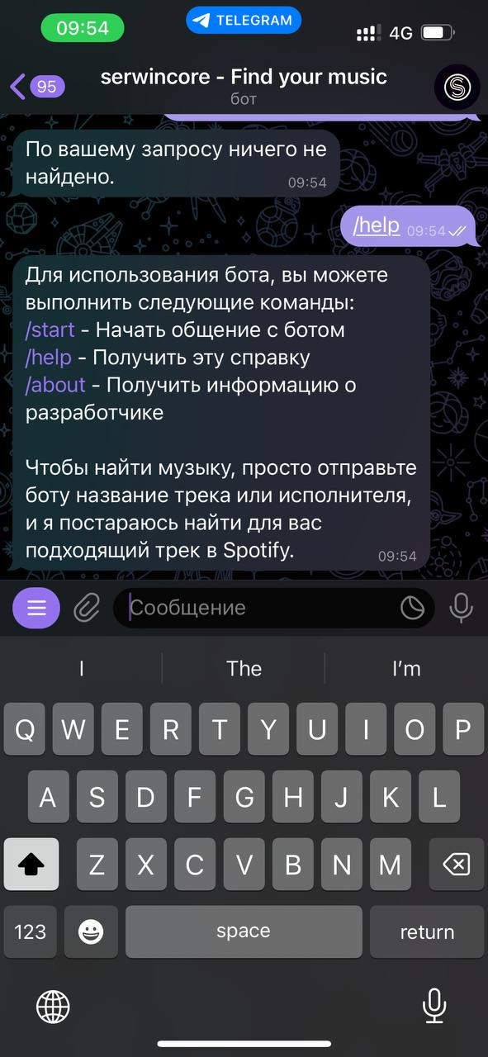

рис.6

1. Некорректный запрос: если запрос введен не по указанным выше

критериям, то бот отправит сообщение об этом(рис.7).

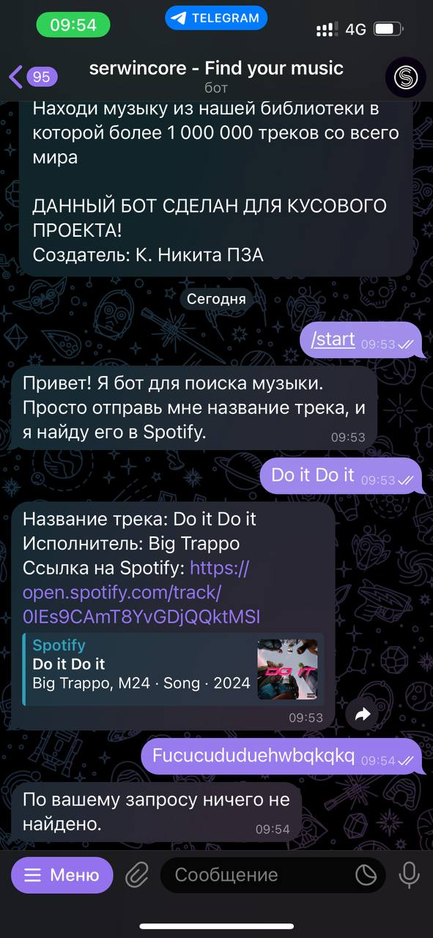

рис.7

Таблица 3.1 - Структура таблиц

| Идентификатор | Описание | Тип | Разрядность |
| --- | --- | --- | --- |
| search_query | Текстовый запрос | String | 255 |
| search_option | Тип поиска | String | 255 |
| spotify_results | Результаты поиска | JSON | - |
| user_favorites | Избранные треки | JSON | - |
| track_id | Идентификатор трека | String | 255 |
| track_info | Информация о треке | JSON | - |

3.3 Формы входных и выходных документов

Входные документы:

1. Текстовые запросы от пользователей:
   * Формат: Текстовые сообщения в Telegram.
   * Содержание: Запросы на поиск музыки, команды для управления ботом.

Выходные документы:

1. Результаты поиска музыки:
   * Формат: Текстовые сообщения, изображения, интерактивные элементы (кнопки и меню) в Telegram.
   * Содержание: Список найденных треков, информация об исполнителях и альбомах.

3.4 Структура записи файлов

Формат хранения данных:

1. JSON-формат:
   * Используется для хранения информации о сохраненных избранных треках пользователя и результатов поиска музыки.
   * Пример структуры:

json

{ "user_id": "123456789", "favorites": [ { "track_id": "abc123", "track_name": "Song Name", "artist_name": "Artist Name", "album_name": "Album Name", "preview_url": "https://example.com/preview", "image_url": "https://example.com/image" }, { "track_id": "def456", "track_name": "Another Song", "artist_name": "Another Artist", "album_name": "Another Album", "preview_url": "https://example.com/preview2", "image_url": "https://example.com/image2" } ] }

1. Текстовый формат:
   * Используется для записи логов ошибок и статистики использования.
   * Пример записи:

[2024-05-24 15:30:00] ERROR: Unable to connect to Spotify API. Check network connection. [2024-05-25 10:45:00] INFO: Search query received: "Artist Name"

3.5 Тестирование

1. Функциональное тестирование: Проверка корректности обработки

запросов и поиска данных.

1. Интеграционное тестирование: Тестирование взаимодействия между

модулями и с Telegram API.

1. Юзабилити тестирование: Оценка удобства использования бота для

конечных пользователей.